Министерство образования Республики Беларусь

Учреждение образования «Белорусский государственный университет

информатики и радиоэлектроники»

Факультет компьютерных систем и сетей

Кафедра электронных вычислительных машин

Дисциплина: Контроль и диагностика средств вычислительной техники

ОТЧЁТ

По лабораторной работе №2

«Исследование генераторов псевдослучайных последовательностей и сигнатурных анализаторов»

Выполнил: Бекетова М. А. гр.250502

Проверил: Савчиц А. Г.

МИНСК 2024

1. Для генератора ПСП (5 разрядов) опытным путем найти все примитивные полиномы, которые дают максимальную длину ПСП. Результаты свести в таблицу.

В таблице единицы и нули в столбцах D обозначают, соответственно, активность либо неактивность исключительного или на входе соответствующего триггера.

Все примитивные полиномы для ПСП(5 разрядов)

|  |  |  |  |  |  |  |
| --- | --- | --- | --- | --- | --- | --- |
| D1 | D2 | D3 | D4 | D5 | Итерации | Полином |
| 1 | 1 | 1 | 1 | 1 | 6 |  |
| 1 | 0 | 1 | 1 | 1 | 31 | x5 ⊕ x3 ⊕ x2 ⊕ x1 ⊕ 1 |
| 1 | 1 | 0 | 1 | 1 | 31 | x5 ⊕ x4 ⊕ x2 ⊕ x1 ⊕ 1 |
| 1 | 0 | 0 | 1 | 1 | 14 |  |
| 1 | 1 | 1 | 0 | 1 | 31 | x5 ⊕ x4 ⊕ x3 ⊕ x1 ⊕ 1 |
| 1 | 0 | 1 | 0 | 1 | 15 |  |
| 1 | 1 | 0 | 0 | 1 | 8 |  |
| 1 | 0 | 0 | 0 | 1 | 21 |  |
| 1 | 1 | 1 | 1 | 0 | 31 | x5 ⊕ x4 ⊕ x3 ⊕ x2 ⊕ 1 |
| 1 | 0 | 1 | 1 | 0 | 12 |  |
| 1 | 1 | 0 | 1 | 0 | 15 |  |
| 1 | 0 | 0 | 1 | 0 | 31 | x5 ⊕ x2 ⊕ 1 |
| 1 | 1 | 1 | 0 | 0 | 14 |  |
| 1 | 0 | 1 | 0 | 0 | 31 | x5 ⊕ x3 ⊕ 1 |
| 1 | 1 | 0 | 0 | 0 | 21 |  |
| 1 | 0 | 0 | 0 | 0 | 1 |  |

2. Выбрать один из вариантов примитивных полиномов в качестве полинома делитель g(x). Аналитически разделить полином заданного 16-разрядного слова на полином делителя, получить сигнатуру S(x). Выполнить (с использованием программы “Modius”) имитационное моделирование этой процедуры и сравнить результаты.

Аналитическое деление 1010 1111 0011 0011 допустим делим на x5 ⊕ x4 ⊕ x3 ⊕ x2 ⊕ 1 => 111101

|  |  |  |  |  |  |  |  |  |  |  |  |  |  |  |  |  |  |  |  |  |  |  |  |  |  |  |
| --- | --- | --- | --- | --- | --- | --- | --- | --- | --- | --- | --- | --- | --- | --- | --- | --- | --- | --- | --- | --- | --- | --- | --- | --- | --- | --- |
| 1 | 0 | 1 | 0 | 1 | 1 | 1 | 1 | 0 | 0 | 1 | 1 | 0 | 0 | 1 | 1 | 1 | 1 | 1 | 1 | 0 | 1 |  |  |  |  |  |
| 1 | 1 | 1 | 1 | 0 | 1 |  |  |  |  |  |  |  |  |  |  | 1 | 1 | 1 | 1 | 0 | 0 | 1 | 1 | 1 | 1 | 0 |
| 0 | 1 | 0 | 1 | 1 | 0 | 1 |  |  |  |  |  |  |  |  |  |  |  |  |  |  |  |  |  |  |  |  |
|  | 1 | 1 | 1 | 1 | 0 | 1 |  |  |  |  |  |  |  |  |  |  |  |  |  |  |  |  |  |  |  |  |
|  | 0 | 1 | 0 | 0 | 0 | 0 | 1 |  |  |  |  |  |  |  |  |  |  |  |  |  |  |  |  |  |  |  |
|  |  | 1 | 1 | 1 | 1 | 0 | 1 |  |  |  |  |  |  |  |  |  |  |  |  |  |  |  |  |  |  |  |
|  |  | 0 | 1 | 1 | 1 | 0 | 0 | 0 |  |  |  |  |  |  |  |  |  |  |  |  |  |  |  |  |  |  |
|  |  |  | 1 | 1 | 1 | 1 | 0 | 1 |  |  |  |  |  |  |  |  |  |  |  |  |  |  |  |  |  |  |
|  |  |  | 0 | 0 | 0 | 1 | 0 | 1 | 0 | 1 | 1 |  |  |  |  |  |  |  |  |  |  |  |  |  |  |  |
|  |  |  |  |  |  | 1 | 1 | 1 | 1 | 0 | 1 |  |  |  |  |  |  |  |  |  |  |  |  |  |  |  |
|  |  |  |  |  |  | 0 | 1 | 0 | 1 | 1 | 0 | 0 |  |  |  |  |  |  |  |  |  |  |  |  |  |  |
|  |  |  |  |  |  |  | 1 | 1 | 1 | 1 | 0 | 1 |  |  |  |  |  |  |  |  |  |  |  |  |  |  |
|  |  |  |  |  |  |  | 0 | 1 | 0 | 0 | 0 | 1 | 0 |  |  |  |  |  |  |  |  |  |  |  |  |  |
|  |  |  |  |  |  |  |  | 1 | 1 | 1 | 1 | 0 | 1 |  |  |  |  |  |  |  |  |  |  |  |  |  |
|  |  |  |  |  |  |  |  | 0 | 1 | 1 | 1 | 1 | 1 | 1 |  |  |  |  |  |  |  |  |  |  |  |  |
|  |  |  |  |  |  |  |  |  | 1 | 1 | 1 | 1 | 0 | 1 |  |  |  |  |  |  |  |  |  |  |  |  |
|  |  |  |  |  |  |  |  |  | 0 | 0 | 0 | 0 | 1 | 0 | 1 |  |  |  |  |  |  |  |  |  |  |  |

Что соответствует x2 ⊕ 1

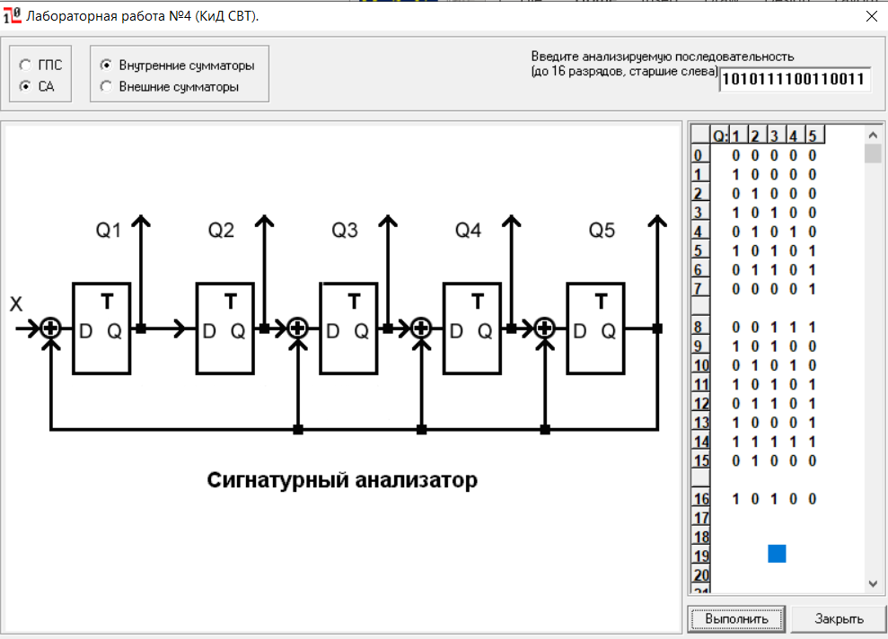

Вывод: результат совпадает с полученным аналитическим делением, Результат идёт в обратном порядке. Следовательно работа проведена, верно.

3. Заменим одно значение 1010 1111 0011 0011 на 1110 1111 0011 0111 и посмотрим на изменение, по итогу получился полином 10110. Перебрав многие значения изменяя только одну цифру, такой же полином не удалось найти. Попробуем заменить уже несколько цифр и введем. Значение после первого деления 0101 1011 0011 0011

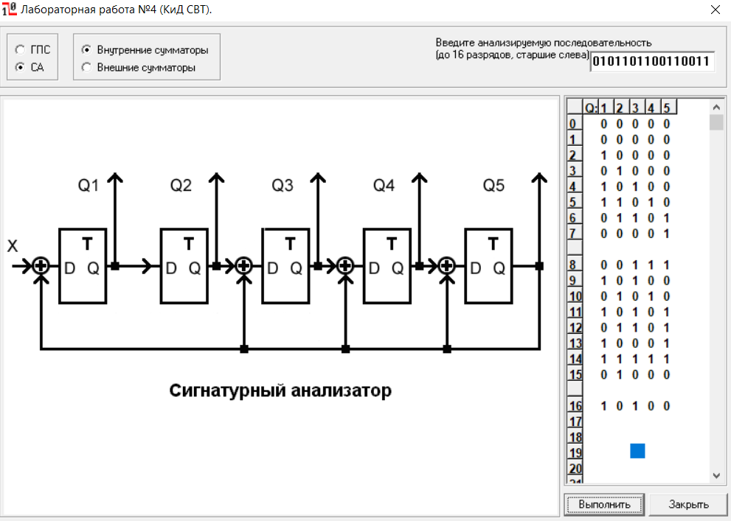

4.

Возьмём набор x5 ⊕ x4 ⊕ x3 ⊕ x2 ⊕ 1

Для него ГПС

|  |  |
| --- | --- |
| 0 | 11111 |
| 1 | 11000 |
| 2 | 01100 |
| 3 | 00110 |
| 4 | 00011 |
| 5 | 10110 |
| 6 | 01011 |
| 7 | 10010 |
| 8 | 01001 |
| 9 | 10011 |
| 10 | 11110 |
| 11 | 01111 |
| 12 | 10000 |
| 13 | 01000 |
| 14 | 00100 |
| 15 | 00010 |
| 16 | 00001 |
| 17 | 10111 |
| 18 | 11100 |
| 19 | 01110 |
| 20 | 00111 |
| 21 | 10100 |
| 22 | 01010 |
| 23 | 00101 |
| 24 | 10101 |
| 25 | 11101 |
| 26 | 11001 |
| 27 | 11011 |
| 28 | 11010 |
| 29 | 01101 |
| 30 | 10001 |
| 31 | 11111 |

Для набора x5 ⊕ x4 ⊕ x3 ⊕ x2 ⊕ 1 использованием программы имитационного моделирования получаем эталонную сигнатуру.

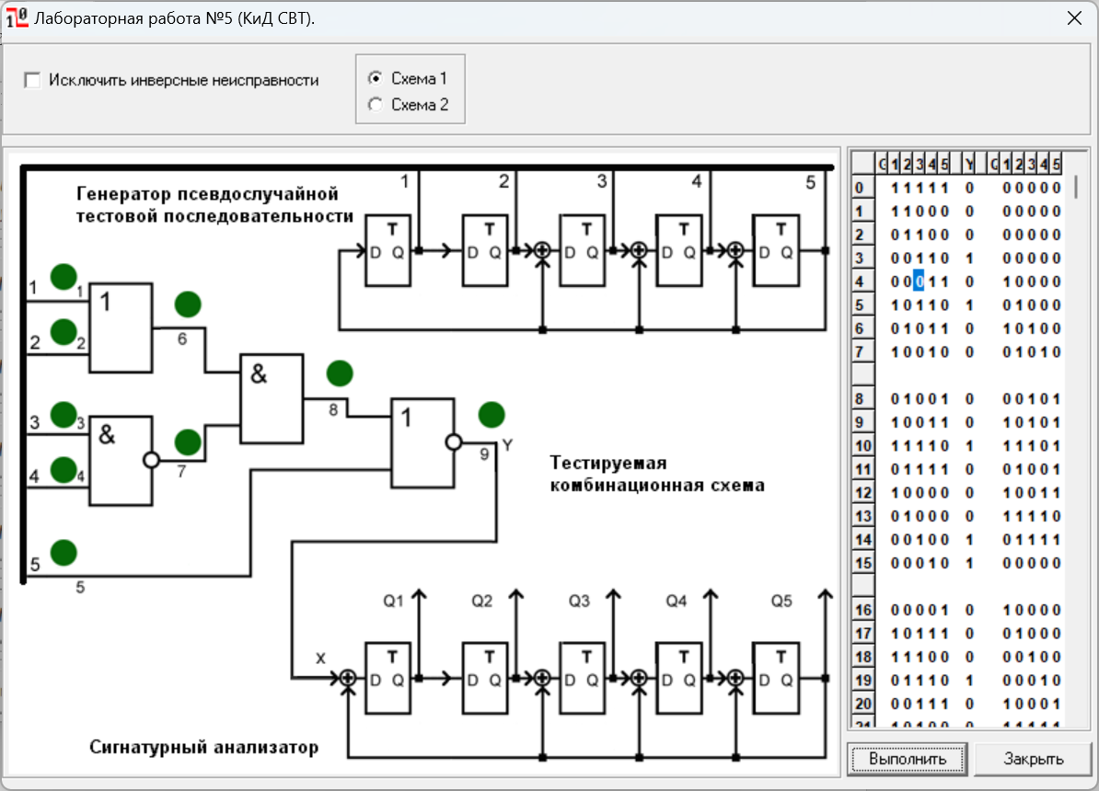

Совмещаем с таблицей с первой лабораторной

Длина теста и покрытие:

при 7 6/10

при 15 10/10

при 23 10/10

при 31 10/10